
사측은 정상적인 교섭에 임하라!
9일, 1차 단체교섭 갱신을 위한 실무소위원회 폐회
당당한 노동조합
발행,편집인:KT노동조합 TEL:031-727-4820~4855 FAX:02-750-5404 www.kttu.or.kr
개혁과 희망 그리고 안정
제 124 호
2003년 7월 10일
▲노측 교섭위원들은 소모적인 논쟁보다는 정상적인 교섭을 원한다며 사측에 항의했다.
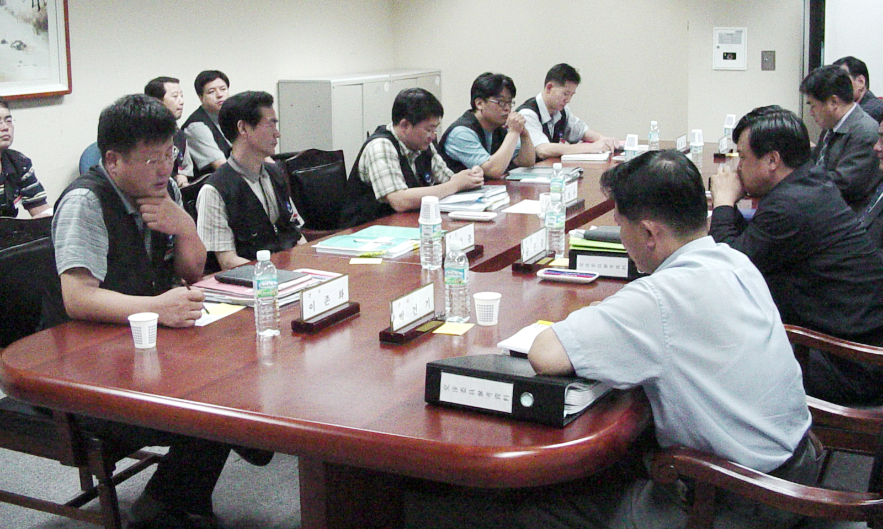
사측의 계속된 억지주장에 단체협약갱신 논의가 교착상태에 머물고 있다. 사측은 본교섭에서 안건 상정에 대한 요구도 하지 않다가 실무교섭에 들어서 갑자기 사측의 안을 내놓았다. 이에 조합은 비상식적인 교섭을 진행할 수는 없다며 사측안은 실무소위원회에서 논의할 수 없다는 입장을 밝혔다.
9일 열린 실무소위원회에서 조합은 안건상정 논의를 하면서 제출된 안이 안건으로 채택됐다면 그 제출안건을 가지고 논의를 진행해야지 무턱대고 ‘단체협약 갱신에 관한 사항’이니 사측의 안까지 받아달라는 것은 억지주장이며 참고의 대상은 될 수 있으나 주된 논의 대상은 될 수 없다고 강조했다.
변명의 여지가 궁색해진 사측은 다뤄야할 내용이 많다며 절차의 문제제기보다는 각각이 제시한 항목별 심의를 진행하자고 말하고 조합이 전향적인 자세를 보여주길 바란다며 논의의 초점을 돌리려 했다.
이에 조합은 사측이 교섭의 기본을 지키길 바란다고 말하고 이미 본교섭에서 안건상정절차를 거친 내용에 대해 왈가왈부하는 것은 소모적인 논쟁을 넘어서지 못할 것이라며 폐회를 요구해 1차 단체교섭 갱신을 위한 실무소위원회가 폐회됐다.
사측이 의도적으로 시간을 끌려고 하는 것이 아닌지 의심스럽다. 그러한 의도가 없다는 사측은 빠른 시일내 상정안건인 노동조합의 갱신안을 기준으로 단체협약 갱신에 대한 논의를 진행해야 할 것이다.
전국 조직국장 회의
단체교섭 진행상황 공유
조합은 9일 중앙본부 회의실에서 전국 지방본부 조직국장회의를 열고 2003년 단체교섭 진행상황과 6대요구안을 공유했다.
조직국장들은 △상품판매 중지건 △군경력 소송 건 △인사보수규정 소송건 △연월차 등 현안문제를 논의했다. 또한 단체교섭이 사측의 무성의로 겉돌고 있는 가운데 유사시 투쟁에 돌입할 수 있도록 조직관리에 만전을 기하기로 했다.

